集团门户服务器运维指南

修订历史记录
版本 | 日期 | 修订者 | 修订说明
1.0 | 2019.06.19 | 王伟

- 适用对象
本文档方案适用于系统维护以及日常运维人员。因此适用以下人员：
项目经理
技术开发人员
运维人员
- 服务器清单
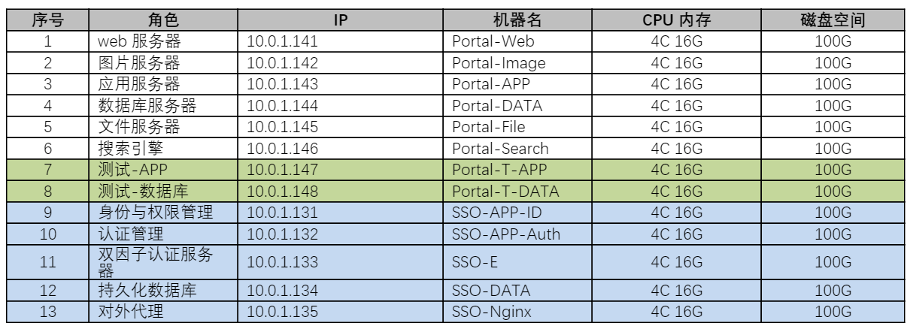

- 外网映射
  - 堡垒机
111.205.100.131
root/zxczx.1234
  - 端口映射
互联网远程端口映射：
111.205.100.131
:3025->10.0.1.131:22
:3026->10.0.1.132:22
:3027->10.0.1.133:22
:3028->10.0.1.134:22
:3029->10.0.1.135:22
:3031->10.0.1.141:22
:3032->10.0.1.142:22
:3033->10.0.1.143:22
:3034->10.0.1.144:22
:3035->10.0.1.145:22
:3036->10.0.1.146:22
:3037->10.0.1.147:22
:3038->10.0.1.148:22

- 测试环境软件部署
  - PC端门户系统
    - 10.0.1.147（应用服务器）
软件 | 端口 | 启动用户 | 启动命令 | 安装路径
Nginx | 80 | Root |  | /usr/local/nginx
Tomat7 | 8080 | appuser |  | /opt/app02/tomcat7
microarch-sys-registry-0.0.1.jar | 5001 | appuser |  | /opt/app02/sys
microarch-sys-gateway2-0.0.1.jar | 5002 | appuser |  | /opt/app02/sys
microarch-sys-service-0.0.1.jar | 5003 | appuser |  | /opt/app02/sys
microarch-jtportal-service-0.0.1.jar | 6001 | appuser |  | /opt/app02/sys

    - 10.0.1.148（数据库服务器）
软件 | 端口 | 启动用户 | 启动命令 | 安装路径
Mysql5.7 | 3306 | Root | Service mysq start | /db/mysql
Redis5.0.5 | 6379 | appuser | Su appuser  Src/ redis-server redis.conf & | /opt/redis

- 生产环境软件部署
  - PC端门户系统

    - 10.0.1.141（web服务器）
软件 | 端口 | 启动用户 | 启动命令 | 安装路径
Nginx | 80 | root |  | /usr/local/nginx
Tomat7 | 8080 | dev |  | /opt/app02/tomcat7

    - 10.0.1.142（图片服务器）
    - 10.0.1.143（应用服务器）
软件 | 端口 | 启动用户 | 启动命令 | 安装路径
microarch-sys-registry-0.0.1.jar | 5001 | dev |  | /opt/app02/sys
microarch-sys-gateway2-0.0.1.jar | 5002 | dev |  | /opt/app02/sys
microarch-sys-service-0.0.1.jar | 5003 | dev |  | /opt/app02/sys
microarch-jtportal-service-0.0.1.jar | 6001 | dev |  | /opt/app02/sys

    - 10.0.1.144（数据库服务器）
软件 | 端口 | 启动用户 | 启动命令 | 安装路径
Mysql5.7 | 3306 | Root | Service mysq start | /db/mysql
Redis5.0.5 | 6379 | appuser | Su appuser  Src/ redis-server redis.conf & | /opt/redis

    - 10.0.1.145（文件服务器）
    - 10.0.1.146（搜索引擎服务器）
- 外网访问地址
  - 测试地址
http://111.205.100.131:3040/#/login
  - 生产地址
http://111.205.100.134/#/login

